Муниципальное бюджетное дошкольное
образовательное учреждение
«ЦРР-Детский сад № 11
«Светлячок»

ООД (ФЦКМ)
«Изучаем цвета»
младшая группа.
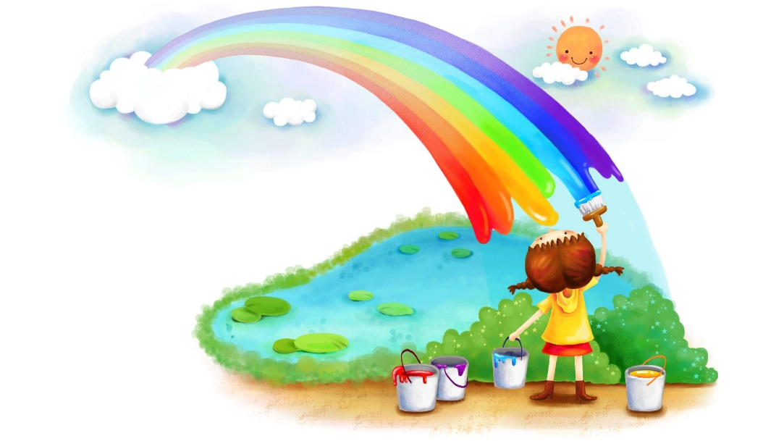

Подготовил воспитатель:
Магомедова Умагани Алиевна

Образовательная область: познавательное развитие (ФЦКМ).
Цель:
Развитие цветового восприятия, закрепление знаний основных цветовых эталонов (красный, желтый, зеленый, синий).
Задачи:
Образовательные:
Учить правильно, узнавать и называть основные цвета (красный, синий, желтый, зеленый).
Стимулировать познавательную активность детей, путем вовлечения их в разнообразные виды деятельности (мыслительная деятельность, игра, индивидуальная и групповая виды работ).
Совершенствовать умения внимательно слушать, отвечать на вопросы.
Развивающая:
Развивать зрительное (сенсорное) восприятие, мелкую моторику.
Развивать познавательные процессы (мышление, внимание, память).
Воспитательная:
Воспитывать бережное отношение к природе;
Создать условия для положительного эмоционального настроя детей. Формировать чувство ответственности при выполнении общего дела;
Воспитывать культуру игры (соблюдать правила, проявлять честность, радоваться успехам)
Предшествующая работа:
Знакомство с основными цветами через разучивание потешек, стишков; рисование пальчиком, штампом; упражнения на развитие мелкой моторики; дидактические игры сенсорного направления; изучение музыкальных и подвижных игр.
Материал:
Корзина с прищепками, солнышко, игрушка зайчик, цветные мячики и корзинки (красные, синие, жёлтые, зеленые), цветочки и бабочки.

Ход интегрированного занятия
Звучит музыка, воспитатель
Доброе утро, дети,
Вам от меня и моего друга солнечный привет!
Появляется игрушка зайчика.
Воспитатель: Дети, кто это?
Дети: Зайчик.
Воспитатель: Да, это зайчик.
Упражнение: «Какой Зайчик?».

Воспитатель: Кто скажет какой зайчик?
Дети: Серенький, веселый, ласковый, мягкий, маленький, пушистый.
Воспитатель: Приглашаем тебя, Зайчик, с нами поиграть.

Психологическая гимнастика
Вот как солнышко встает-выше, выше, выше! - поднимают руки вверх.
К ночи солнышко зайдет-ниже, ниже, ниже! – опускают.
Хорошо, хорошо солнышко смеется, - дети прыгают.
А под солнышком нам всем весело живется! - хлопают в ладоши.
Воспитатель: ой, как вы хорошо прыгали, как зайчата маленькие, молодцы. Пока мы с вами прыгали, наше солнышко загрустило. Смотрите, какие у солнышка печальные глаза. Какие у солнышка глаза? –
Дети: Грустные.
Воспитатель: Да наше солнышко грустное. У него нет лучей.
Видимо оно их потеряло, давайте поможем нашему солнышку найти лучики, и оно снова станет веселое, доброе и будет ярко всем светить.
Дети цепляют желтые прищепки к желтому кругу.
Воспитатель: Каким солнышко стало?
Дети: Веселое, ласковое, жёлтое.
Воспитатель: Солнышко благодарит нас за красивые лучики. А зайчик с солнышком приглашает нас на лесную полянку. Пойдем гулять на полянку?
Дети: Да.
Воспитатель: В станем друг за другом.
По ровненькой дорожке,
По ровненькой дорожке (дети идут шагом)
Шагают наши ножки раз, два, раз, два.
Шагают наши ножки раз, два, раз, два.
Воспитатель: Вот мы и пришли, зайчик, посмотри на полянке не порядок всё разбросано, кто это сделал?
Зайчик: Я не знаю кто это сделал. Мячи я приготовил, чтобы с вами поиграть.
Воспитатель: Ты не расстраивайся, ребята помогут собрать мячики.
Поможем.
Дети: Да.

Игра «Собери мячики».

Воспитатель: Вот четыре ведерка, (красная, сияния, жёлтая, зеленая).

Мячик красный, кладём в красную корзинку. Синий мячик кладём в синею корзинку. Жёлтый мячик кладём в жёлтую корзинку. Зеленый мячик кладём в зеленую корзинку.

Вопросы к детям.

У тебя какого цвета мячик?

В корзину какого цвети ты положил мячик?

Ответы детей.

Воспитатель: Молодцы ребята все справились с заданием.

Физминутка: «Веселая зарядка для зайчиков»
Утром рано, как мячик,
Зайчик наш постоянно скачет.
Кровать зайчик застилает
И зарядку начинает. (Дети прыгают).
Руки на поясе
Зайчик держит,
По кругу головой медленно вращает. (Руки на поясе, крутят головой)
А сейчас плечи
зайчик разминает
То вверх поднимает,
То вниз опускает. (Подъем плеч вверх, опускание их вниз).
Работает, не ленится
Зайка серенький.
Воспитатель: Молодцы, отдохнули. Идите сюда посмотрите на цветочную поляну.
Дидактическая игра «Подбери цветку листок и лепесток»

Рассмотрите внимательно эти цветы. С каждого цветка упал один лепесток. Положите лепестки на место на их цветки с такими же лепестками.
Вопросы к детям.

У тебя какого цвета лепесток?

К какому цветку ты положил лепесток?

Ответы детей.

Динамическая пауза «На лугу растут цветы»
На лугу растут цветы
Небывалой красоты.
(Дети сидят на корточках)
К солнцу тянутся цветы.
С ними потянись и ты. (Встать на ноги, потянуться, поднять руки вверх)
Ветер дует иногда,
Только это не беда. (Махи руками, покачивание туловища)
Наклоняются цветочки,
Опускают лепесточки.
(Наклоны)
А потом опять встают
И по-прежнему цветут. (Встать на ноги, повороты туловища влево-вправо)
У нас с вами получились такие красивые цветы, что на полянку слетелось много разноцветных бабочек. Каждая бабочка хочет сесть на цветок такого же цвета
(дети работают самостоятельно, рассаживают бабочек на лепесток каждого цветка, проговаривают свои действия)

Игра «Бабочки и цветы»
Воспитатель: Зайчик спасибо за прогулку на полянке. Но нам пора в детский сад. Дети приготовили тебе корзину с морковками.
Зайчик благодарит за подарок и дарит детям сладости.
Дети прощаются и возвращаются в детский сад.
Воспитатель: В станем друг за другом.
По ровненькой дорожке,
По ровненькой дорожке (дети идут шагом)
Шагают наши ножки раз, два, раз, два.
Шагают наши ножки раз, два, раз, два.
Итог занятия.
Воспитатель: Где мы были?
Дети: Ходили в гости к зайчику.
Воспитатель: Что мы там видели?
Дети: Бабочек, цветы, мячики.
Воспитатель: Какого они были цвета.
Дети: красные, синие, жёлтые, зеленые
Воспитатель: Сегодня мы с вами вспомнили красный, синий, жёлтый, зеленый цвет. Вы все сегодня молодцы. Спасибо за занятие.

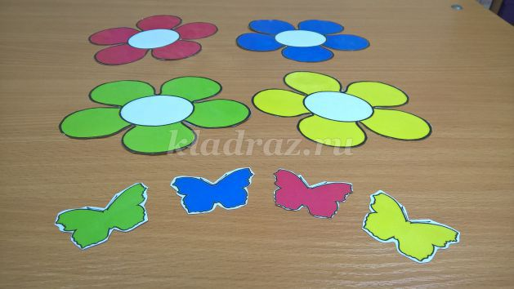

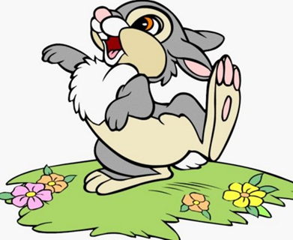

Пальчиковая гимнастика
Смотрит солнышко в окошко (дети сжимают руки в кулачки)
Смотрит в нашу комнатку. (и снова их разжимают)
Мы захлопаем в ладошки, (хлопают в ладоши)
Очень рады солнышку! (хлопают в ладоши)
